**“七五”普法中期成果展示**

**行动篇**

“法治教育进校园”，凤凰艺术团走进漕桥小学进行“法治教育”宣传活动。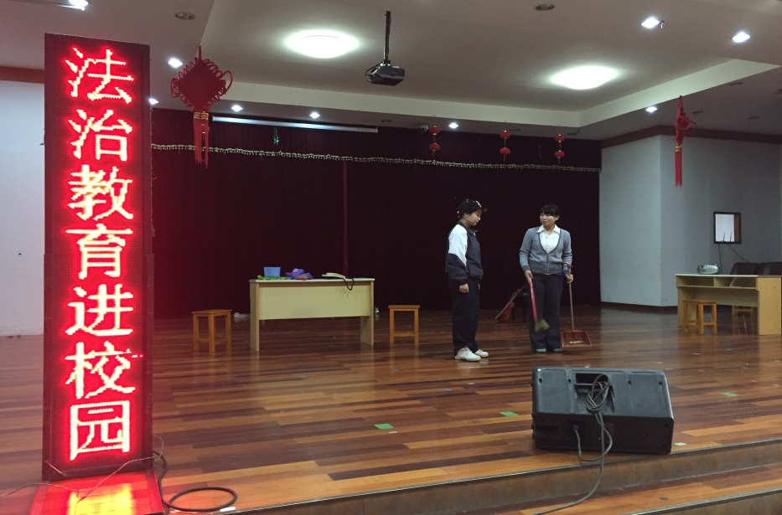

“漕桥派出所基地活动”，二年级学生走进漕桥派出所，参加基地活动，进行法治安全教育

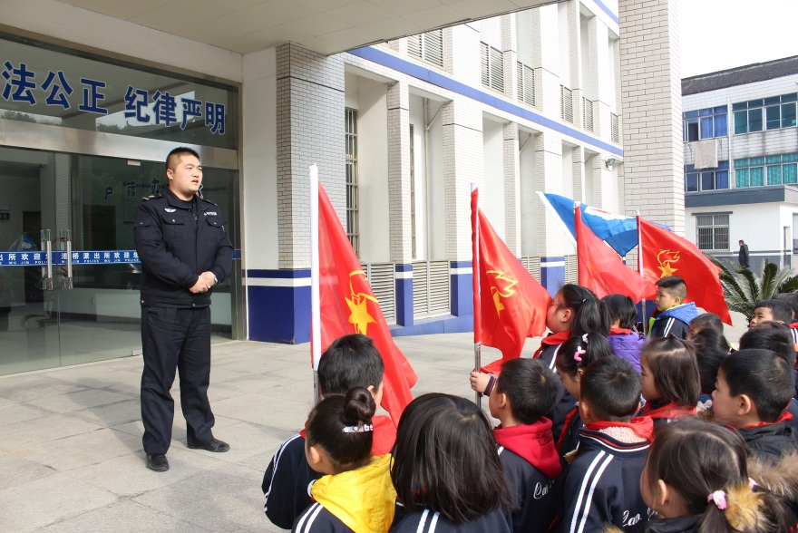

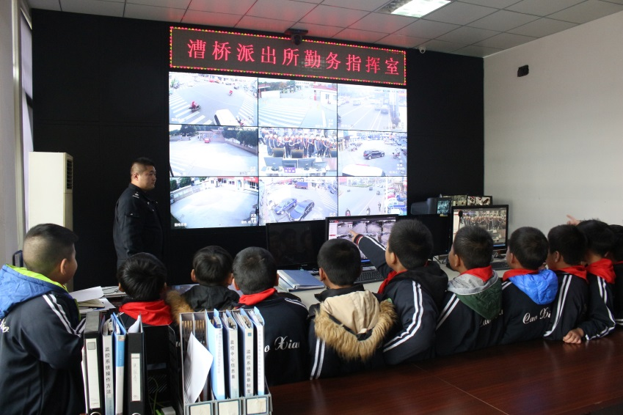

“法治辅导员进校讲座”，周清峰警官为我校学生进行法治安全讲座

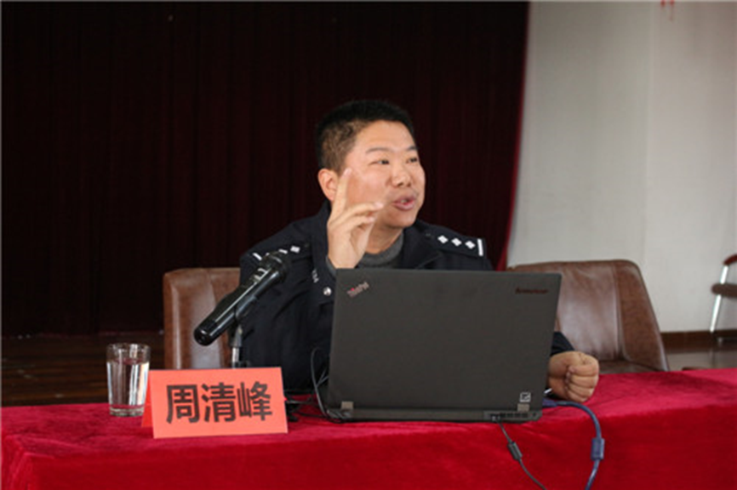

区公安局网安大队沈春兰教导员为我校学生进行法制教育知识讲座。

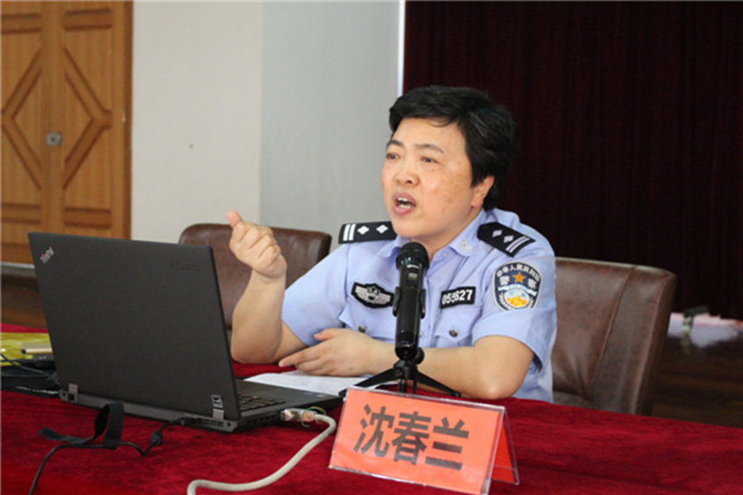



组织学生参加“全国青少年法治网络知识大赛”



组织学生参加“依法治国”读书教育活动（举行手抄报、板报和征文比赛）

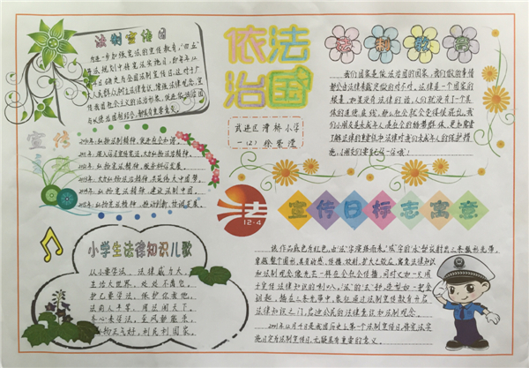

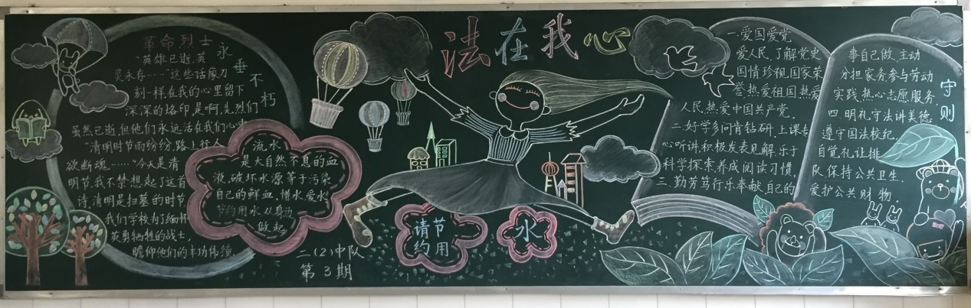

开展“对邪教说不”网上反邪教签名活动



组织学生参加12.4国家宪法日主题教育活动（观看电视，网上签名）

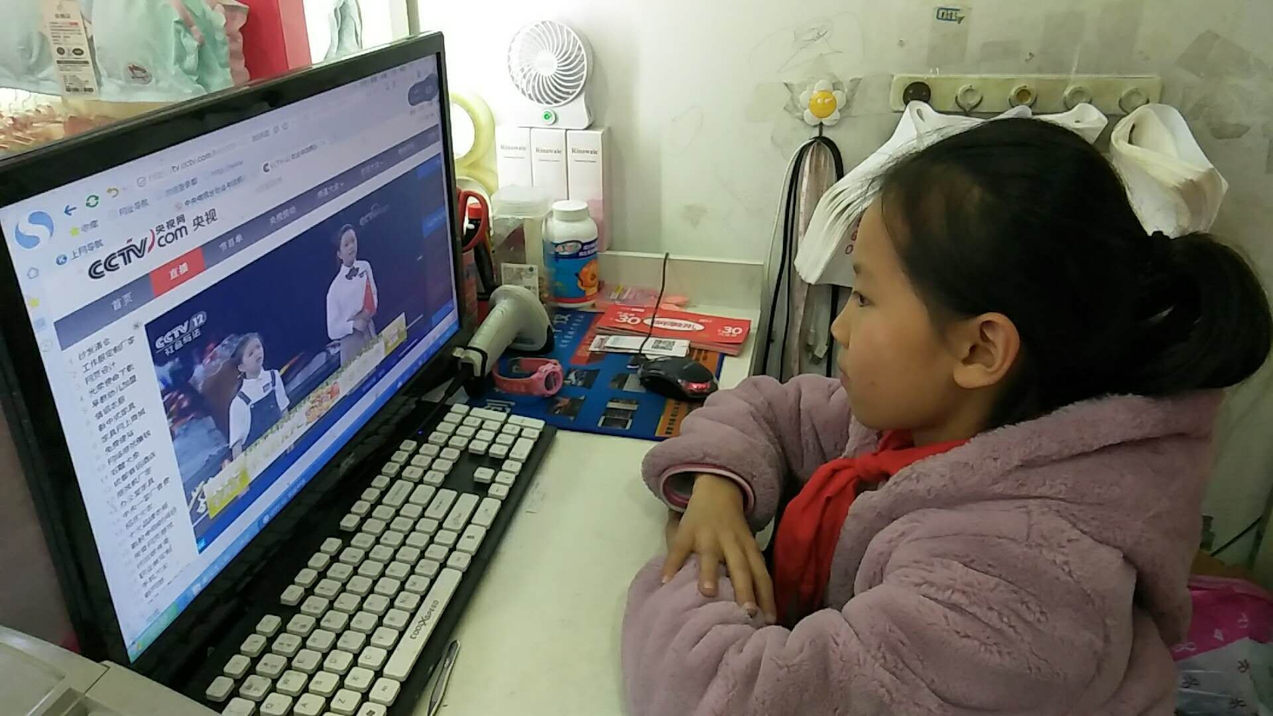

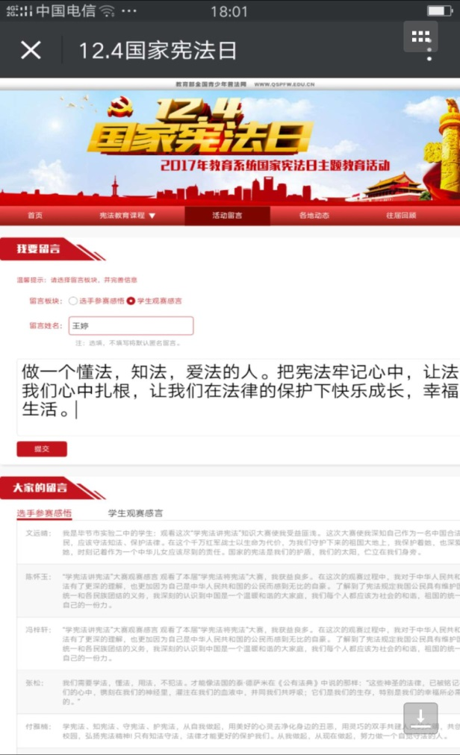

开展《对校园欺凌说不》安全教育班会

